Розклад та план занять дистанційного навчання для учнів 1 класу з 12.05-15.05.2020
Дата | Завдання | Предмет | Дата | Завдання | Предмет
12.05 | Читаю про дитячі ігри. Л. Дяченко  « М’ячик – пустунець». Е Саталкіна  « Лічилочка».  С.102-103.(букваря).  Читати і відповідати на запитання | Навчання грамоти  (читання) | 14.05 | Створюємо власний музей  https://www.youtube.com/watch?v=qV_i89z8wKU | Я досліджую світ
 | Знайомимося із задачами на знаходження невідомого зменшуваного або від’ємника.  С. 57-58 ( зошита)  С. 131 (підручника) №1, 2 (усно). | Матема  тика |  | Досліджуємо складові задач  С. 58-59 ( зошита),  с. 133 №2,4 (підручника) усно | Матема-  тика
 | Письмо слів з буквосполученнями [дз],  [дж]. Списування речень.  С. 68 (букваря) вірш «Джміль». Списати у зошит. | Навчання грамоти  (письмо) |  | Рухливі ігри та прогулянки на свіжому повітрі. | Фізична культура
 | Повторити алфавіт | Англійська мова |  | Повторити алфавіт | Англійська мова
 | Рухливі ігри та прогулянки на свіжому повітрі. | Фізична культура
13.05 | Читаю про користь спорту. Грицько Бойко « Гантелі». Т. Коломієць « Ми із спортом дружимо». О. Коротюк  « Найдужчий».  С. 104 - 105 ( букваря ) | Навчання грамоти  (читання) |  | Читаю про домашніх тварин. «Передумала» ( за О. Кротюк).  « Гарно всім» ( за Н. Марченко )  С. 106-107 ( букваря)  Читати і відповідати на запитання | Навчання грамоти  (читання)
 | Розв’язуємо задачі.  С. 58 ( зошита )  С.125 №2,3 (підручника ) усно | Матема  тика | 16.05 | Що можна побачити в космосі?  https://naurok.com.ua/post/taemnici-kosmosu-14-tizhden-nush-dodatkovi-materiali-ta-rekomendaci | Я досліджую світ
 | Перенос слів з рядка в рядок. Поділ слів на склади.  https://www.youtube.com/watch?v=fX7mkwCgjV0  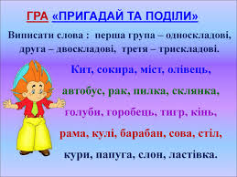 | Навчання грамоти  (письмо) |  | Знайомимося з додаванням і відніманням двоцифрових чисел  С. 59-60 ( зошита)  .с. 134 (№2,3 підручника) усно | Матема-  тика
 | Перегляд мультфільму «Танець маленьких каченят». | Мистецтво |  | Рухливі ігри та прогулянки на свіжому повітрі. | Фізична культура
 | Альбом-посібник с. 84. Клоун «Веселунчик». | Технології |  | Досліджуємо роль наголосу у словах  https://www.youtube.com/watch?v=1hK6ypJwdj8  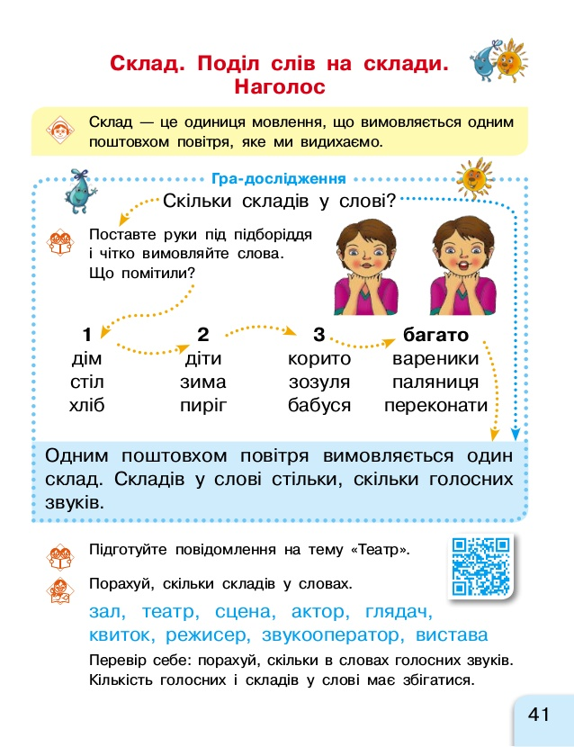 | Навчання грамоти  (письмо)

